H5第一天

简介：

一．语义化
header 头部
nav 导航
main 主体
article 文章
aside 侧边栏
footer 底部

二．语义化标签的兼容性

1.原理：动态创建元素
例如：document.createElement(“header”)
注意：动态创建出来的标签是行内元素，需添加display:block

2.应用
在实际开发当中，可以引入html5shiv.js 插件

表单

1.新增的表单类型
形如: <input type=”xxx” >
url number email tel search color date datatime week month range

2.新增的表单属性
placeholder 占位符
autofocus 自动获取焦点
autocomplete 自动获取内容 （必须提交 name）
required 必填
pattern 正则表达式 (不需要/ / “”)
Multiple 文件上传可上传多个
Form

3.新增的表单元素
Datalist keygen output(span) progress（max value） meter(max min high low value)

音频（audio）和视频（video）
audio video
常用属性：controls autoplay loop
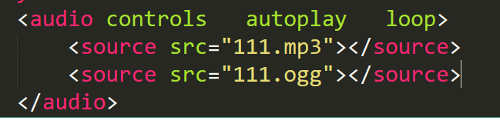

五．新增获取元素的方法
1. document.querySelector(“CSS选择器”)
2. document.querySelectorAll(“CSS选择器”)
注意
document.querySelector(‘’)只能获取匹配的第一个元素对象。
document.querySelectorAll(‘’)返回的一个伪数组。即使匹配的只一个了只能用该document.querySelectorAll()[0]方式得到元素。

六．操作元素的类
node.classList.add()
node.classList.remove()
node.classList.toggle()
node.classList.contains()

七.自定义属性
元素的属性名必须是 data-xxx的形式(必须以 data- 开头)
1.例如：<div data-school=”itcast”></div>
获取 dataset[“school”]

如下格式设置时，以驼峰格式获取
2.例如：<div data-school-name=”itcast”></div>
获取 dataset[“schoolName”]

H5第二天

一．判断网络是否在线
online offline
window.addEventListener(“online”,function(){
alert(“网络在线”);
});
window.addEventListener(“offline”,function(){
alert(“网络掉线”)
});
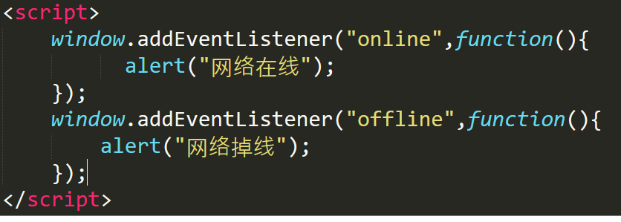

二．全屏操作

2.1控制元素全屏
node.requestFullScreen()
注意：全屏不兼容浏览器

谷歌浏览器Chrome 需添加前缀webkit
node.webkitRequestFullScreen();

火狐浏览器Firefox 需添加前缀moz
node.mozRequestFullScreen();

ie浏览器下需添加前缀ms
node.msRequestFullScreen();

2.2取消全屏
document.cancelFullScreen()
代码示例：
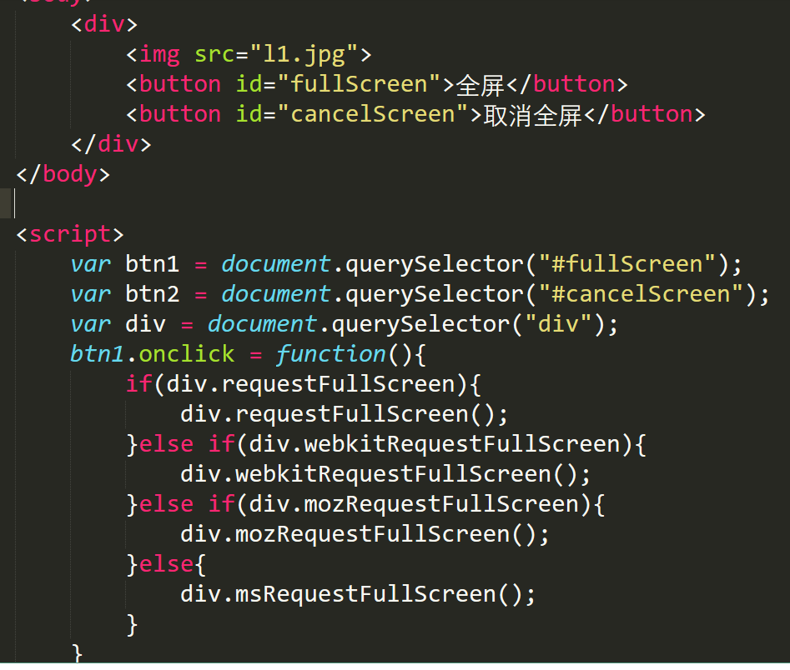
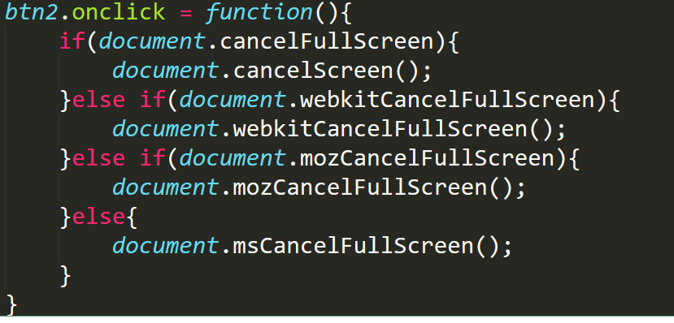

文件读取FileReader

3.1.FileReader常用的方法：
1.1.readAsText():读取文本文件(可以使用Txt打开的文件)，返回文本字符串，默认编码是UTF-8
1.2.readAsBinaryString():读取任意类型的文件。返回二进制字符串。这个方法不是用来读取文件展示给用户看，而是存储文件。例如：读取文件的内容，获取二进制数据，传递给后台，后台接收了数据之后，
1.3.readAsDataURL():读取文件获取一段以data开头的字符串，这段字符串的本质就是DataURL.DataURL是一种将文件(这个文件一般就是指图像或者能够嵌入到文档的文件格式)嵌入到文档的方案。DataURL是将资源转换为base64编码的字符串形式，并且将这些内容直接存储在url中>>优化网站的加载速度和执行效率。

3.2.FileReader常用的事件
onabort:读取文件中断片时触发
onerror:读取错误时触发
onload:文件读取成功完成时触发
onloadend:读取完成时触发，无论成功还是失败
onloadstart:开始读取时触发
onprogress:读取文件过程中持续触发

3.3.FileReader案例：图片上传即时预览功能
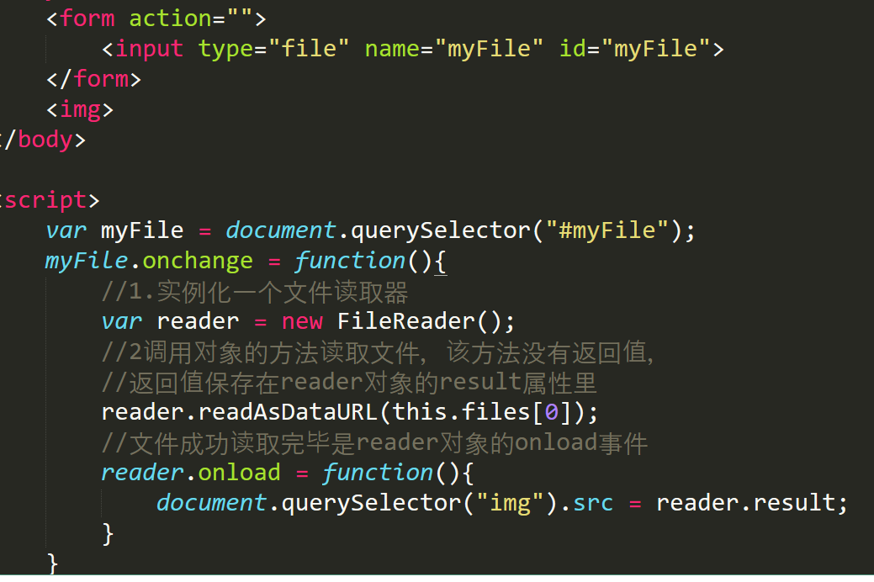

拖拽
在html标签中，默认可拖拽元素只有a标签和图片img标签。如果要让其它标签具有可拖拽功能，需要填加draggable=”true”
例如： <p draggable=”true”>该元素可拖拽了<p>

4.1 被拖拽元素的触发事件
ondrag: 拖拽元素拖拽时一直触发
ondragstart: 拖拽元素开始拖拽时触发
ondragend:拖拽元素结束拖拽时触发
ondragleave：鼠标离开拖拽元素所占区域时触发

4.2拖拽目标元素的触发事件
ondragenter: 拖拽元素进入时调用
ondragover: 停留在目标元素上时调用
ondrop: 在目标元素上松开鼠标时调用
ondragleave: 鼠标离开目标元素时调用
注意：ondrop事件默认是不会触发的，需在ondragover事件中阻止默认事件 e.preventDefault();

地理定位

5.1获取当前位置信息
window.navigator.geolocation.getCurrentPosition(
//第一个参数：成功获取信息时的回调函数
function(position){
Var latitude = position.coords.latitude
Var longitude =position.coords.longitude
},
//第二个参数：获取信息失败时的回调函数

function(){
},
第三个参数：
{
enableHighAccuracy:true/false:是否使用高精度
timeout:设置超时时间，单位ms
maximumAge:可以设置浏览器重新获取地理信息的 时间间隔，单位是ms

}
)

5.2时时获取当前位置信息
window.navigator.geolocation.watchPostion(参数同上)

5.3 开发应用
在实际开发过程中，通常结合第三方的接口(百度地图，腾迅地图等)应用，将获取到的经度，纬度作为参数传递给接口

六 web存储
SessionStorage和 localStorage

6.1 区别：
1)存储的数据大小不同
2)存储数据的生命周期不同(sessionStorage当页面关闭时，数据从内存中销毁;localStorage数据是存储在硬盘上，只能手动删除)

6.2常用的方法
window.sessionStorage.setItem()
window.sessionStorage.getItem()
window.sessionStorage.removeItem()

window.localStorage.setItem()
widow.localStorage.getItem()
window.localStorage.removeItem()

应用缓存
第一步：html标签添加manifest属性

第二步：配置appcache信息
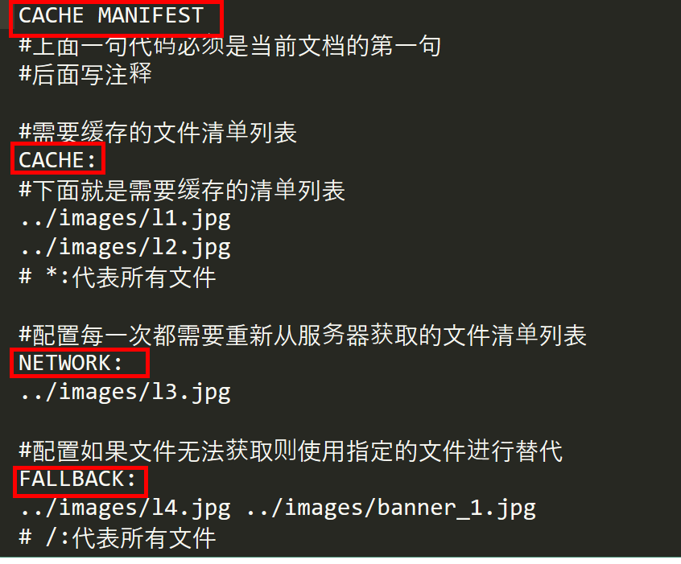

CSS3第一天

选择器
1.通配符 *
2.标签选择器 p div
3.类选择器 .
4.id选择器 #
5.交集选择器
6.并集选择器 ,
7.后代选择器 空格
8.子代选择器 >
9.弟弟选择器 + ~

1.属性选择器
E[attr]
E[attr=value]
E[attr*=value]
E[attr^=value]
E[attr$=value]

2.伪类选择器
a:link
a:visited
a:hover
a:active
E:first-child
E:last-child
E:first-of-type
E:last-of-type
E:nth-child(数值|表达式an+b|奇偶数)
E:nth-of-type
E:nth-last-of-type
E:empty
E:target

3.伪元素选择器
E::before
E::after
E::first-letter
E::first-line
E::selection
E::placeholder

二．颜色：
Color:
1.英文
2.rgb(0~255,0~255,0~255)
3. #666666(十六进制)
4.rgba()
5.hsla()
重点能解决的问题:是当父盒子设置了属性opacity,那么子盒子或内容会继承opacity属性，为了解决这个冲突，我们可以使用rgba或hsla添加颜色及透明度

三．文本阴影
text-shadow: offsetX offsetY blur color [, offsetX offsetY blur color]
[ ]代表可设置多层阴影
offsetX:水平方向偏移值 正数向右 负数向左
offsetY:垂直方向偏移值 正数向下 负数向上
blur:模糊度 只能为正值 值越大越模糊
color:颜色

四．盒模型
box-sizing: content-box || border-box

width height默认为内容宽度和高度(即box-sizing：content-box),那么盒子大小为width+padding+border.
当设置content-box:border-box时,那么width与height设置的就是盒子的大小，那么内容的大小就是width-border-padding

五．盒子阴影
box-shadow: [inset]? offsetX offsetY blur spread color

inset：设置内阴影
offsetX:水平方向偏移量 正数向右 负数向左
offsetY:垂直方向偏移量 正数向下 负数向上
blur：模糊度
spread：扩展大小(一般不设置)
color:颜色

CSS3第二天

六．线性渐变与径向渐变

1.线性渐变
linear-gradient(方向,颜色1，颜色2，......)
参数：
1)方向：to top bottom right left ||角度(向上0deg,向右90deg,向下180deg,向左270deg)
2)颜色及位置

2.径向渐变
radial-gradient(形状,大小,圆心,颜色1,颜色2,......)
形状：circle ellipse(默认)
大小：closest-side farthest-side closest-corner farthest-corner
圆心：center left right top bottom || 数值 (例如:at center left 或者 at 10px 10px )
颜色及位置

七．背景
background-color:
background-image:url()
background-repeat:no-repeat||repeat-x||repeat-y||round||space
background-postion:
background-size: 数值 || 百分比 ||cover || contain
background-origin: border-box || padding-box || content-box
background-clip:border-box || padding-box || content-box

八．图片边框
border-image-source: url()
border-image-silce: 切成九宫格
border-image-width:边框图片宽度
border-image-repeat:round||repeat||stretch

过渡
transition-property:属性名
transition-duration:持续时间
transition-timing-function:linear||ease||ease-in ||... (速度)
transition-delay: 延迟时间
transition 复合属性

十．2D转换
属性名 transfrom属性值 translate() 移动
rotate() 旋转
scale() 缩放
skew() 倾斜

CSS3第三天

十一．3D转换
1)移动
translateX()
translateY()
translateZ()
- 旋转
rotateX()
rotateY()
rotateZ()

注意：每一个DIV本身都有自己的坐标轴，当DIV旋转时，坐标轴也要跟着旋转

动画
- 声明一个动画
@keyframes 动画名称{}
- 引用动画
animation-name
animation-duration
animation-timing-function
animation-delay:
animation-iteration-count: 2执行的次数 infinite(无限次)
animation-direction: alternate(交替)
animation-play-state: running paused
animation-fill-mode：forwards backwards both
简写形式：
Animation: 动画名称 动画执行时间 动画执行速率 动画执行次数

Web字体

字体图标
常见的字体图标可以用bootstrap或 font-awesome中的字体图标

多例布局
Column-count: 设置多少例
Column-rule: 例规则 如：1px solid red
Column-gap: 例间距
Column-width: 例宽度
Column-span: 所占用的例数 用法： 1||all

伸缩盒子
- 将父盒子设置为伸缩盒子
display:flex
- 主轴上的排列顺序
justify-content: flex-start|flex-end|center|space-between|space-around
- 是否换行
flex-wrap: nowrap(默认值)|| wrap
- 设置主轴
flex-direction: row | row-revense | column | column-revense
- flex-flow
flex-flow:这是个属性是 是否换行 和 设置主轴 的一个缩写
如：flex-flow: wrap row;

- flex-grow 在空间比较大时：分配剩余空间在哪个子盒子上
- flex-shrink 在空间比较小时：收缩子盒子的空间

8.flex
Flex:给子盒子分配空间

- align-items
设置子盒子在侧轴上的排列方式 （写在父盒子上）
- align-self
设置子盒子独自在侧轴上的排列方式 (写在子盒子上)

